
產業評析

《台灣OTC保健市場需求與趨勢分析》
工研院IEK 鄭佩綺、董正玫
出版日期：2009.08.28
一、前言
台灣藥品制度共分為三級，分別為處方藥、指示藥、成藥， OTC (over-the-counter drugs)即所謂成藥。所有新藥推出初期皆為處方藥，基於安全性考量，需有醫師開立的處方箋才能購買，隨著長期使用，品質穩定，且經確認具療效後可轉為指示藥與成藥。指示藥如部分制酸劑、感冒藥等，可經由醫師或藥師推薦指示後選購，成藥則不需處方箋也不需經由醫師指示，民眾可自行判斷與購買，如：綠油精、萬精油等，另外還包括中草藥、營養補充等產品，種類繁多。

台灣全民健保福利制度的完善，民眾已習慣於小症狀至大醫院就醫領藥，經健保給付後，處方藥甚至比民眾自行購買的指示藥或成藥便宜，就醫的便利性除了造成處方藥的浪費，也降低了民眾對於OTC保健產品的需求。據統計台灣處方藥使用量為美國7倍之多，對處方藥的給付費用約占健保局總支出27%。一項針對用藥安全的「家庭用藥總檢查」活動，藉由社區藥局協助家庭檢查與回收過期藥物結果發現，回收處方藥數量，2008年約有3000公斤，相當於300百萬台幣，醫療資源的耗費，存在於便捷的服務中。

國內OTC藥物的市場需求，主要著重在保健產品的購買與使用上，包括常見的維他命等，本文將探討我國OTC保健產品的市場概況與使用通路，並提出在銷售通路上的觀察。

二、台灣OTC保健市場概況
根據Euromonitor International (2009)統計，台灣2008年OTC保健市場達560億台幣，較2007年成長5.3%，成長幅度於2006年後已開始趨緩，參照歷年市場規模與成長率，可發現2003~2008年複合成長率為5.7%，2008~2013年複合成長率將下降為3%，OTC保健產品逐漸邁入成熟市場。而全球金融風暴所造成的景氣低迷，也促使消費者未來對於生活支出的考量比以往更為謹慎，雖然如此，台灣OTC市場仍持續緩慢成長，預計2013年台灣OTC保健市場將達660億新台幣(圖一)。

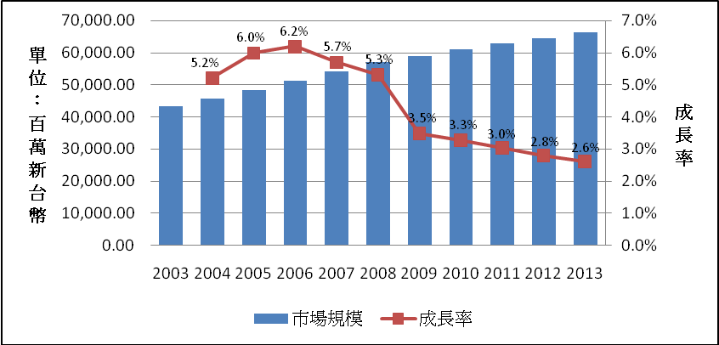
資料來源：Euromonitor International (2009)、工研院IEK(2009/07)
圖一、2003-2013年台灣OTC保健市場規模及成長率

三、台灣OTC保健市場銷售通路
從銷售通路觀察歷年來銷售資訊可發現，消費者購買OTC保健產品主要來源以藥房與直銷體系為主。但近年來，OTC銷售通路的散佈更為多元，藥妝店、超市、網路販售等對傳統兩大銷售通路皆造成市占率的威脅。如康是美、屈臣氏等藥妝店擴大經營，銷售通路的快速佈建，以及產品的多元選擇，使其在通路上占有優勢，也影響傳統藥局銷售比重由2007年37%下滑至36.5%。另外大型超市與量販店所開始販賣OTC產品，產品內容也越趨多元，加上設有專業藥師提供民眾購買建議與諮詢，因此銷售比重由2007年5.9%上升至2008年6.4%。這也使得過去以直銷為主要銷售模式的維生素及營養補充品，部分轉移至由實體店鋪購買。雖然藥房與直銷是現今主要OTC保健產品的銷售管道，但直銷通路模式受到實體店舖販售結合專業諮詢服務模式的競爭壓力，而網路購物的便捷預估也將逐漸對於傳統通路銷售構成壓力(表一)。

表一、2003-2008年OTC保健產品市場銷售通路比重
(％) |  | 2003 | 2004 | 2005 | 2006 | 2007 | 2008
實  體  通  路 | 超市量販店 | 5.4 | 5.4 | 5.4 | 5.5 | 5.9 | 6.4
實  體  通  路 | 藥商/藥房 | 40.3 | 39.1 | 39.3 | 38.2 | 37.0 | 36.5
實  體  通  路 | 藥妝店 | 15.7 | 15.9 | 16.8 | 16.8 | 17.2 | 17.2
實  體  通  路 | 健康食品店 | 1.2 | 1.6 | 1.6 | 2.0 | 2.2 | 2.4
實  體  通  路 | 其他 | 0.3 | 0.3 | 0.3 | 0.3 | 0.3 | 0.3
非通  實  體路 | 家庭購物 | 2.7 | 2.7 | 2.6 | 2.5 | 2.5 | 2.5
非通  實  體路 | 網路零售 | 0.3 | 0.3 | 0.4 | 0.4 | 0.4 | 0.4
非通  實  體路 | 直銷 | 34.1 | 34.6 | 33.7 | 34.3 | 34.5 | 34.2
資料來源：Euromonitor International (2009)、工研院IEK(2009/07)

實體通路是目前消費者購買OTC保健產品主要模式，因此產品的擺設與介紹將影響消費者購物意願，大部分實體通路產品擺設多以產品功能性區分，且產品種類豐富，包含各式藥物、美容保養、營養補充品等，甚至配有專業藥師在旁提供諮詢服務，民眾可針對不同需求、症狀到合適的貨架挑選，在最短時間內比較各大產品價格、品牌、內容物等，提供消費者一次購足的需求。因此，對於傳統只銷售特定藥品的藥局而言，未來將面臨龐大的競爭壓力。部分藥廠如：杏輝、永信等則為了吸引更多品牌忠誠度高之消費者，選擇在各大通路設獨立專櫃，而未來預計會有更多藥廠投入此經營模式，且市場規模年複合成長率將達3%。

綜合維他命及其相關補充藥品一直為OTC市場主要需求產品，比重高達八成，其次為咳嗽感冒及其引發之過敏用藥及皮膚照護相關藥品(圖二)。台灣民眾目前仍習慣於小病至醫院或診所就醫，對OTC藥品之需求也較少。而2008年市場銷售成長力除了來自於維生素補給相關產品外，成人口腔照護及皮膚照護產品也保持每年4%-5%的成長，主要原因與對於個人衛生注重以及對於抗老化的需求意識提高有關。據Euromonitor International (2009)估計2008~2013年我國維生素營養補充產品年複合成長率約3.4%，其次為成人口腔照護產品2%，而眼科照護產品將出現負成長，年複合成長率為-0.6%。

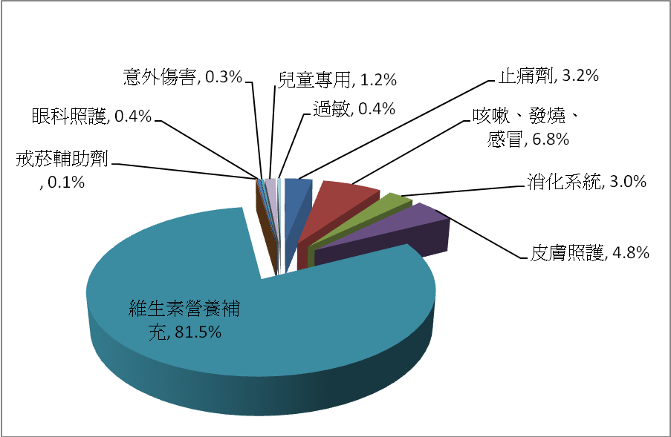
資料來源：Euromonitor International (2009)、工研院IEK(2009/07)
圖二、2008年台灣OTC保健市場主要產品分類與產值比重

我國OTC保健市場主導廠商仍以國外企業為主，如：安麗(Amway)、羅氏(Rotta)、食益補(Cerebos)等，銷售分別為紐崔萊(Nutrilite)、維骨力(Viartril-S)、白蘭氏(Brand’s)等品牌產品，估計前述廠商2008年在台灣占有5.7%、4.5%、4.0%的品牌市占率。國內廠商則以中草藥、抗過敏、感冒藥為重點產品，三洋藥品、台糖、葡萄王生技等為OTC保健市場主要領導廠商，2008年分別以維士比、台糖蜆精、葡萄王等在台灣占有品牌市占率6.3%、1.8%、2.1%，其中維士比一直為台灣市占率第一之產品(圖三)。

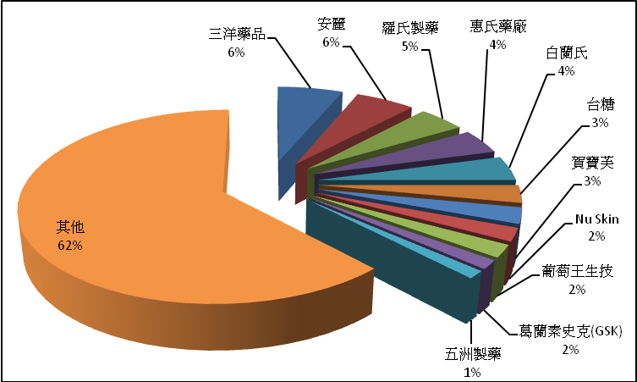
資料來源：Euromonitor International (2009)、工研院IEK(2009/07)
圖三、2008年台灣OTC保健市場前十一大領導廠商

四、結語

藉OTC保健產品的發展可以觀察出現今消費者對健康較過去更為重視，也有了使用保健品的動機，營養素補充與維繫健康機能的產品漸漸在市場上受到青睞，此也帶動廠商研發產品與行銷之走向，強調具保健功能的產品。雖相較於處方藥與指示藥，OTC產品因應非緊急健康需求，銷售通路也很多元，相較於國際品牌，本土OTC保健產品之使用市佔率低，此與銷售通路建佈規劃與設置成本、行銷策略與品牌管理息息相關。已知一些國內知名藥廠在保健品開發上努力，甚至發展自有品牌，並開始在虛擬通路上販售，都有助於產品銷售與知名度的提升。銷售通路的佈建對過去以代工為主的廠商而言是較為陌生的領域，結合網路與實體店的經營，競爭態勢更為激烈，業者適當的廣告行銷，增加民眾對產品購買的安全性與信心，不僅有益於銷售量提升，也有助於品牌經營。

